MANUAL DE FLUJOS · ESTUDIO DE CLASES USS · POR WEB

F08 · Crear el video final
Producir el video de la clase en alta calidad (MP4 1920×1080) y la misma clase en un solo archivo HTML que se abre con doble clic.
Código | F08
Responsable | Docente (lo pide) · PC del estudio (lo hace)
Frecuencia | Una vez por clase revisada
Tiempo | 5 a 8 minutos
Disparador | El docente pulsa «Crear video final»
Requisitos | Clase revisada (F07) · ffmpeg y Chromium instalados en la PC del estudio
Entradas | clase.json, voz y avatar
Salidas | salidas/<nombre>.mp4 y salidas/<nombre>.html
Sistemas | Motor de video (Playwright + Chromium + ffmpeg) · Google Drive (opcional)

Diagrama del flujo
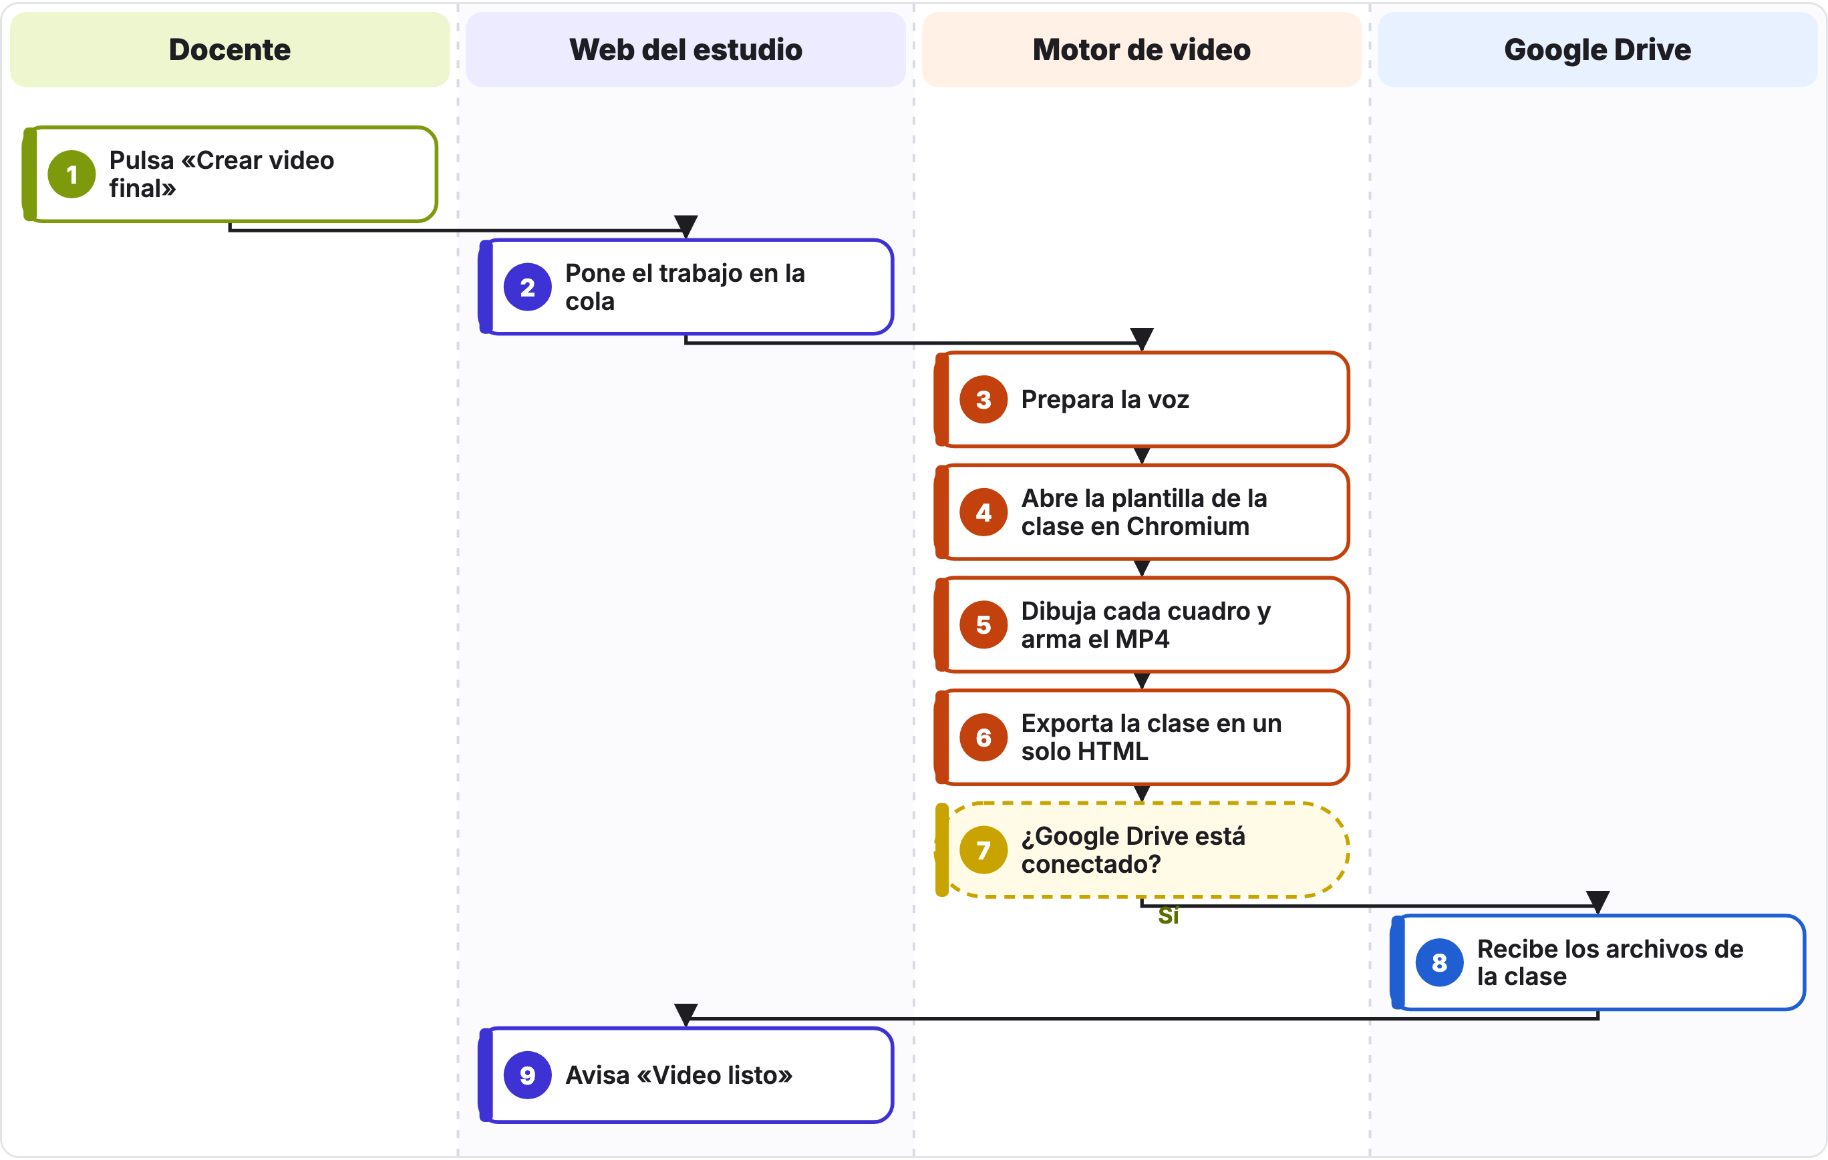
Cada carril es un actor y los pasos van de arriba abajo. Las cajas punteadas son decisiones: «Sí» sigue la flecha; la otra salida está en la tabla de pasos (◆).

Pasos del flujo
N.° | Actor | Paso | Qué pasa
1 | Docente | Pulsa «Crear video final»
2 | Web del estudio | Pone el trabajo en la cola | No apagues la PC del estudio mientras dure.
3 | Motor de video | Prepara la voz | F06.
4 | Motor de video | Abre la plantilla de la clase en Chromium | motor/plantilla.html con las diapositivas, la agenda, el avatar y la franja con el logo.
5 | Motor de video | Dibuja cada cuadro y arma el MP4 | 30 cuadros por segundo, 1920×1080, con ffmpeg.
6 | Motor de video | Exporta la clase en un solo HTML | Con la voz incluida: se abre con doble clic en cualquier navegador.
7 ◆ | Motor de video | ¿Google Drive está conectado? | Sí: sube el video, el HTML y el código de la clase (F09). No: termina aquí.
8 | Google Drive | Recibe los archivos de la clase | En la carpeta del curso y del módulo.
9 | Web del estudio | Avisa «Video listo» | El video queda en salidas/<nombre>.mp4.

Reglas del negocio
- salidas/ y clases/*/salida/ no se suben a GitHub.
- El HTML exportado lleva la voz y las imágenes dentro: no necesita la web para verse.

Errores frecuentes
Lo que ves | Por qué pasa | Qué hacer
«No puedo usar ffmpeg» | ffmpeg no está instalado o no está en el PATH. | Mac: brew install ffmpeg · Windows: winget install -e --id Gyan.FFmpeg, o FFMPEG_PATH en .env.
«Error en diapositivas.js / plantilla» | Una diapositiva tiene un dato inválido. | Revisa la clase con capturas (F07) y corrige en el editor.
El video dura más de lo previsto | Más palabras de las planeadas o una voz más lenta. | Acorta los bloques más largos.

Archivos y datos
- motor/crear-video.mjs
- motor/exportar-html.mjs
- salidas/<nombre>.mp4 y .html

Flujos relacionados
- F06 · Voz de la clase
- F07 · Revisar antes del video final
- F09 · Subir a Google Drive

